


EN ROUTE POUR LA CONFÉRENCE DES NATIONS UNIES SUR L’ENVIRONNEMENT HUMAIN “STOCKHOLM+50 : UNE PLANÈTE SAINE POUR LA PROSPÉRITÉ DE TOUS – NOTRE RESPONSABILITÉ, NOTRE CHANCE”,
À STOCKHOLM LES 2 ET 3 JUIN 2022

RAPPORT
DE LA 1ère CONSULTATION NATIONALE AU
CAMEROUN
Yaoundé, Hôtel Djeuga, du 09 au 10 Mai 2022

Dialogue des dirigeants 1 : Réfléchir au besoin urgent de mettre en œuvre des mesures en faveur d’une planète saine et de la prospérité pour toutes et tous


Yaoundé, le 10 Mai 2022
TABLE DES MATIERES

INTRODUCTION 4
DEROULEMENT DE L’ATELIER 6
I. CEREMONIE D’OUVERTURE (Cf. rapport général des consultations) 6
II. PRESENTATIONS TECHNIQUES 7
III. REPARTITION DES GROUPES ET TRAVAUX DE GROUPE 7
A- Principales recommandations par groupes 9
B- Positionnement par rapport aux objectifs de la consultation. 13
CONCLUSION 16
ANNEXES 17
1- Compte rendu des rapports de groupes 17
2- Termes de référence de la première consultation 17
3- Liste des participants 17
4- Album photos 17
COMPTE RENDU DETAILLE DES TRAVAUX DE GROUPE 18
➢ Groupe 1 : Pollution 18
Groupe Biodiversité 5
➢ Groupe Développement Durable 9
Groupe participants en ligne 14

ACRONYMES ET ABREVIATIONS
CDN | Contribution Déterminée au Niveau National
CTD | Collectivité Territoriale Décentralisée
MINAT | Ministère de l’Administration Territoriale
MINEPDED | Ministère de l’Environnement, de la Protection de la Nature et du Développement durable
ODD | Objectifs de Développement Durable
OI | Organisation Internationale
ONACC | Observatoire National sur les Changements Climatiques
ONG | Organisation Non Gouvernementale
OSC | Organisation de la Société Civile
PNACC | Plan National d’Adaptation aux Changements Climatiques
PNUD | Programme des Nations Unies pour le Développement
PPP | Partenariat Public Privé
SPANB | Stratégie et Plan d’Action National sur la Biodiversité
TDR | Termes de reférences

INTRODUCTION

L'Assemblée générale des Nations Unies a convenu de convoquer une réunion internationale intitulée "Stockholm+50 : une planète saine pour la prospérité de tous - notre responsabilité, notre chance", à Stockholm les 2 et 3 juin 2022, pendant la semaine de la Journée mondiale de l'environnement. Cette réunion sera le lieu de la célébration des 50 ans depuis la convocation de la Conférence des Nations Unies sur l'environnement humain. Il sera question au cours de cette réunion d’envisager les différents moyens ou leviers pouvant permettre d’accélérer la mise en œuvre des objectifs de développement durable au cours de la Décennie d'action, notamment grâce à une reprise durable après la pandémie de COVID-19. Le Gouvernement de la Suède accueillera la réunion avec le soutien du gouvernement du Kenya. Cette rencontre renforcera mutuellement la commémoration du cinquantième anniversaire de la création du Programme des Nations Unies pour l'Environnement (PNUE).
La réunion internationale et sa préparation assureront la participation effective, de tous les États membres des Nations Unies et des agences spécialisées des Nations Unies et des parties aux Accords Multilatéraux sur l'Environnement, la participation étant encouragée au plus haut niveau possible. La réunion internationale, prévoit un segment d'ouverture comprenant un moment commémoratif dédié à la Conférence des Nations Unies sur l'environnement humain tenue à Stockholm en 1972, ainsi que quatre réunions plénières, trois dialogues des dirigeants et un segment de clôture.
Les dialogues des dirigeants seront conçus pour être collaboratifs et multipartites, avec un accent sur les recommandations qui contribueront à la dimension environnementale du développement durable pour accélérer la mise en œuvre des engagements dans le contexte de la décennie d'action et de la réalisation des Objectifs de Développement Durable (ODD) , y compris un rétablissement après la pandémie de COVID-19. Ils aborderont les thèmes suivants :
- Dialogue de leadership 1 : Réfléchir au besoin urgent de mettre en œuvre des mesures en faveur d’une planète saine et de la prospérité pour toutes et tous.
- Dialogue de leadership 2 : Assurer une reprise durable et inclusive à la suite de la pandémie de coronavirus (COVID-19).
- Dialogue de leadership 3 : Accélérer la mise en œuvre de la dimension environnementale du développement durable dans le cadre de la Décennie d'action et de résultats pour le Développement Durable.
Tous les principaux groupes de parties prenantes concernés, y compris les femmes, les jeunes, les personnes âgées, les personnes handicapées, les peuples autochtones et les communautés locales, ainsi que d'autres représentants de la société civile et du secteur privé sont encouragés à contribuer aux discussions de la réunion internationale et à sa préparation par le biais des consultations aux niveaux mondial, régional et national.
Le PNUD a été invité à faciliter les consultations nationales en utilisant les ressources fournies par le gouvernement suédois et en tirant parti de la programmation et des partenariats existants dans le pays, notamment par son soutien aux processus de Contributions Déterminées au niveau National (Promesse climatique du PNUD) et des travaux plus larges sur la nature, le climat, l'énergie et les autres thèmes des ODD intégrés. Le PNUD travaillera en étroite collaboration avec le PNUE et tous les membres des équipes de pays des Nations Unies qui ont une vaste expérience dans la convocation des différentes parties prenantes du développement et la fourniture de connaissances pertinentes pour identifier les défis, les opportunités et les solutions de développement avec une logique d'approche ascendante. Les équipes de pays des Nations Unies, sous la direction du Coordonnateur résident des Nations Unies (UNRC), sont bien placées pour soutenir les consultations nationales dans la mesure où les ressources institutionnelles et le contexte du pays le permettent.
Fort de ce qui précède, le Cameroun à travers le Ministère de l’Environnement, de la Protection de la nature et du Développement Durable (MINEPDED) a organisé la 1ère consultation Nationale encore appelée dialogue des dirigeants 1 avec pour thème : «Réfléchir au besoin urgent de mettre en œuvre des mesures en faveur d’une planète saine et de la prospérité pour toutes et tous » qui s’est tenue les 09 et 10 mai 2022 à l’Hôtel Djeuga Palace de Yaoundé.
L'objectif principal de cette première consultation nationale était de stimuler un débat inclusif et ascendant sur les thèmes de Stockholm+50 pertinents pour chaque contexte national. L'idée était de faciliter un processus de consultation basé sur les expériences et les idées des parties prenantes pour "Une planète saine pour la prospérité de tous".
Plus précisément, ce dialogue des dirigeants visait à :
- Offrir des recommandations claires aux gouvernements, à la société civile et au secteur privé sur les actions prioritaires qui pourraient faire avancer les politiques nationales et sectorielles qui traitent de la pollution, du changement climatique, etc. et tirer parti des solutions fondées sur la nature ;
- Veiller à ce que les points de vue des pauvres, des jeunes, des femmes, des groupes autochtones, des communautés locales et d'autres groupes marginalisés soient prises en compte ;
- Mener des débats nationaux qui tiennent compte des points de vue de toutes les parties prenantes ;
- Formuler des recommandations fortes.

DEROULEMENT DE L’ATELIER
Les travaux se sont déroulés sous la présidence de son Excellence, Monsieur HELE Pierre, Ministre de l’Environnement, de la Protection de la Nature et du Développement Durable. La modération a été assurée par Monsieur MBOH Hyacinth, Directeur des Normes et du Contrôle au MINEPDED. Parmi les quatre – vingt treize participants en présentiel et en ligne à ces travaux, on dénombrait le secteur public, les sociétés civiles et associations, les universitaires, les organisations sous régionales et internationales, les représentants des peuples autochtones, les groupes de femmes, les associations des jeunes, une autorité traditionnelle, les personnes vivantes avec un handicap, les groupes religieux et le secteur privé. (Cf. Liste de présence en Annexe).
Les travaux se sont articulés autour des points suivants :
- Présentations techniques ;
- Répartition des groupes de travail ;
- Discussions au sein des travaux des groupes ;
- Restitution en plénière des résultats des groupes de travail ;
- Adoption des recommandations pour la consultation sur le leadership Dialogue 1.

I. CEREMONIE D’OUVERTURE (Cf. rapport général des consultations)
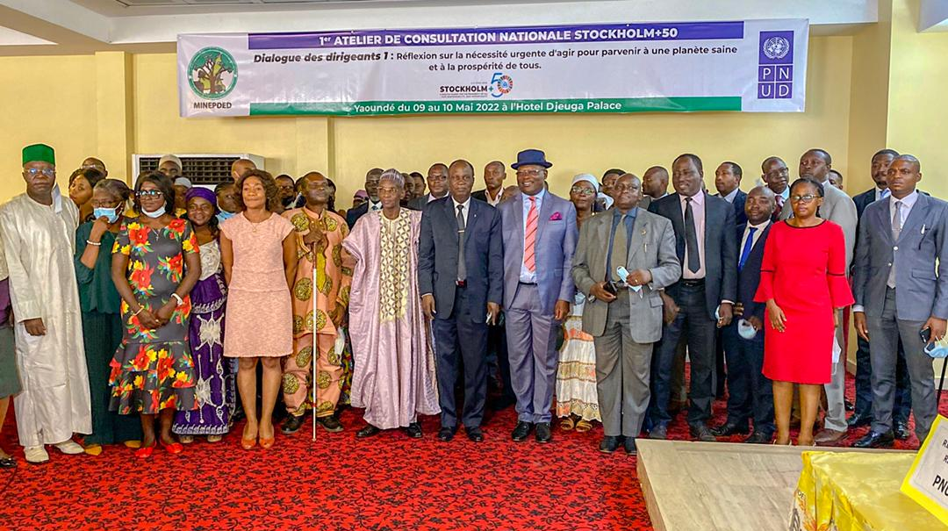
Photo prise par la Celcom/MINEPDED.

La présence remarquable des organes de presse et de médias à cette cérémonie a permis d’informer le public sur ces consultations.

II. PRESENTATIONS TECHNIQUES

A l’entame des travaux techniques, un modérateur a été désigné en la personne de Monsieur MBOH Hyacinth, Directeur des Normes et du Contrôle au Ministère de l’Environnement, de la Protection de la Nature et du Développement Durable. Le modérateur a donné la latitude à chaque participant de décliner son identité afin que lesdits travaux se déroulent dans la convivialité et la sérénité. Après cet échange de civilité, les participants ont adopté l’agenda des consultations. Suivant l’agenda ainsi adopté, le modérateur a passé la parole tour à tour au Point Focal Stockholm+50 Monsieur Aoudou JOSWA pour la présentation des objectifs et résultats attendus des consultations, au PNUD pour la présentation du contexte mondiale depuis Stockholm 1972 et à la consultante Madame Flaviane T. KENFACK épouse BELVAL pour la présentation de la méthodologie des travaux de groupe.
Les présentations étant générales aux 03 consultations nationales, leur synthèse est faite dans le rapport général.

III. REPARTITION DES GROUPES ET TRAVAUX DE GROUPE

Le Modérateur de séance Monsieur MBOH Hyacinth, a procédé à la répartition des participants en 04 groupes (Changements Climatiques, Biodiversité, Développement Durable et Pollutions) tel qu’indiqué par la consultante. Toutefois, pour des raisons techniques, les participants en ligne n’ayant pas pu être intégré aux groupes de travail en présentiel ont constitué un cinquième groupe coordonné par la consultante pour travailler sur les mêmes questions. Les différents groupes ont été organisés en prenant en compte l’expression « Accords Multilatéraux sur l’Environnement (AME)» qui s’entend comme une référence aux traités ratifiés par le Cameroun autour des grandes thématiques que sont les changements climatiques, la biodiversité, la pollution et le développement durable. Ces AME sont les suivants :
- Convention de Bâle sur le contrôle des mouvements transfrontières de déchets dangereux et de leur élimination ;
- Protocole de Cartagena sur la prévention des risques biotechnologiques relatifs à la Convention sur la diversité biologique ;
- Convention sur la diversité biologique ;
- Convention sur le commerce international des espèces de faune et de flore sauvages menacées d’extinction ;
- Convention sur la conservation des espèces migratrices appartenant à la faune sauvage ;
- Protocole de Kyoto ;
- Convention de Minamata sur le mercure ;
- Protocole de Montréal relatif à des substances qui appauvrissent la couche d’ozone ;
- Accord de Paris (Climat) ;
- Convention de Rotterdam sur la procédure de consentement préalable en connaissance de cause applicable à certains produits chimiques et pesticides dangereux qui font l’objet d’un commerce international ;
- Convention de Stockholm sur les polluants organiques persistants ;
- Convention des Nations Unies sur la lutte contre la désertification dans les pays gravement touchés par la sécheresse et/ou la désertification, en particulier en Afrique ;
- Convention-cadre des Nations Unies sur les changements climatiques ;
- Convention de Vienne pour la protection de la couche d’ozone.

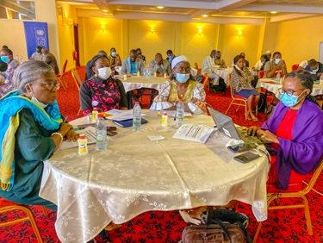
A la suite de la répartition des participants en groupe, les travaux de groupe ont débuté à 13h 30 minutes suivant les TDR joints en annexe.
Le modérateur a clos les travaux de la première journée à 17 h10 minutes. Ces travaux ont repris le lendemain 10 mars à 08h30 minutes pour s’achever à 17h30 minutes par la restitution en plénière et l’adoption des principales recommandations.

IV. RESTITUTION DES TRAVAUX EN PLENIERE
Les résultats des travaux de groupe ont été restitués et discutés en plénière. Les analyses sur les principales recommandations sont consignées dans le tableau ci-après.

RECOMMENDATIONS GÉNÉRALES
- Principales recommandations par groupes
Groupes | Principale Recommandations | Objectif | Activités de mise en œuvre | ACTEURS DE MISE EN ŒUVRE (STRATÉGIQUES, OPÉRATIONNELS) | Indicateurs de résultat | risque
Pollution | Impliquer toute les couches sociales dans le processus de gestion durable de l’environnement. | Aboutir de manière concerté et durable à la réduction de la pollution au Cameroun | Promouvoir le tri de déchets  Intensifier la sensibilisation sur le cadre réglementaire existant  Développer les initiatives qui concourent à la réduction de la pollution  Renforcer la surveillance environnementale | MINEPDED : services centraux et déconcentrés  Municipalités  Autorités traditionnelles / religieuses | Pourcentage des CTD qui sont arrimés au tri des déchets  Nombres de personnes / région sensibilisés sur le cadre réglementaire existant  Taux d’implication des différentes couches sociales dans la lutte contre les pollutions  Quantité de déchet éliminé ou recyclé  Nombre d’emplois verts créés | Incivisme des populations  Faible niveau de mise en œuvre des politiques/structures en place
Changement climatique | Opérationnalisation des cadres multi-acteurs de suivi-évaluation des politiques et stratégies développées dans le cadre du changement climatique | Mise en œuvre efficiente des engagements et politiques relatif au changement climatique. | Renforcer et accélérer les mécanismes de mise en œuvre des stratégies et politiques développées en matière de lutte contre les changements climatiques ; notamment la CDN, le PNACC, la stratégie REDD+  Renforcer les capacités des structures opérationnelles et stratégiques de mises en œuvre  Sensibiliser les populations et les usagers sur les effets des changements climatiques et les enjeux sur notre environnement | MINTRANSPORT / DIRMET, ONACC, MINAT / DPC / CTD  ONG  Autorités traditionnelles et religieuses  Structures de formations et d’enseignement, etc. | Pourcentage de stratégie mis en œuvre par région  Pourcentage d’acteurs multisectoriel engagé dans l’opérationnalisation des différentes politiques/ Stratégie sur les changements climatique. | Insuffisance de volonté politique  Insuffisance de RH qualifiée  Insuffisance de ressources financière  Insuffisance de moyens logistiques et matériels
Biodiversité | Rendre obligatoire la prise en compte des aspects environnementaux dans les activités d’extraction (exploitation des matières premières, des forêts et des minerais)  Créer des villes Vertes durables et Intelligentes | Encourager l’utilisation de l’approche écologique pour une préservation et régénération de l’environnement ainsi que des droits des peuples autochtones, des femmes et autres personnes vulnérables | Renforcement le cadre législatif (assortir des sanctions dissuasives contre les contrevenants) ;  Développement des activités de restauration/préservation de la nature qui prennent en compte le genre et les groupes vulnérables  Mise en œuvre effective des clauses sociale dans les l’exécution des contrats d’extraction  Création d’une Agence Nationale de protection de l’environnement qui soit autonome avec des compétences et des capacités opérationnelles adéquates et spécifiques à tous les secteurs pertinents  Adoption d’une loi sur la fiscalité environnementale en application du principe pollueur-payeur  Développer les activités promotrice de l’agriculture biologique  Renforcer la protection des droits des personnes vulnérable | MINEPDED  Administration sectorielle  OSC  Secteur privé  OI  CTD  Parlementaires  Groupe religieux  Populations vulnérables (PA, femmes, personnes vivants avec un handicap, etc.) | Nombre de cadre règlementation prenant en compte la préservation de l’environnement et les sanctions dissuasives.  Nombre de PV de constatation d’infraction.  Pourcentage/superficies des terres restaurées  Nombre d’établissement respectant les clauses environnementales et les droits des personnes vulnérables  Nombre de bonnes pratiques intégrant l’approche écologique  Ratio d’utilisation d’intrants chimiques et biologiques dans l’agriculture  Nombre de personnes vulnérables sensibilisées sur leurs droits et devoirs et capables de contribuer à la restauration /préservation de la nature  Nombre de cas de violations des droits des personnes vulnérables effectivement suivis par le pouvoir judiciaire (les avocats, ..) | Non-respect des cahiers de charges environnementaux  Lenteur dans les processus de réformes visant à mettre en place des règlementations contraignantes en matière de préservation de l’environnement  Faible implication de toutes les parties prenantes pour l’accompagnement des directives gouvernementales  Manque de suivi et évaluation des indicateurs pour la capitalisation les résultats et impacts des activités mise œuvre dans le cadre de la convention, ainsi que des bonnes pratiques mise en place
Développement durable | Amélioration des conditions de vie des populations dans les domaines structuraux. | Apporter un appui substantiel aux populations afin de leur permettre de vivre décemment dans le respect de l’environnement | Développer et renforcer les services sociaux de bases dans les zones rurales  Renforcer et opérationnaliser les mécanismes de gestion rationnelle et intégrée des ressources en eaux et de l’énergie  Mise en œuvre effective des plans d’urbanisation et des plans directeurs  Opérationnalisation des cellules de veille environnementales auprès des sectoriels et des CTD | MINEPDED,  Ministère des affaires sociales  Ministère de la promotion de la femme et de la famille  Collectivités locales  Administrations sectorielles  OSC  Secteur Privé | Proportion de communes rurales dotées de services de sociaux de base opérationnels  Proportion des activités anthropiques respectant les obligations environnementales  Nombre CTD viabilisés  Nombre de rapport des cellules de veille transmis au MINEPDED | Insuffisance de volonté politique et de ressources financière  Insécurité dans certaines zones  Actes incivismes
En ligne | Valorisation du savoir-faire communautaire en matière de protection et sauvegarde de l’environnement | Optimisation du savoir-faire ainsi que des pratiques autochtones et local | Identifier les bonnes pratiques communautaires ainsi que celles des parties prenantes  Améliorer les pratiques identifiées pour les arrimer à la politique nationale en la matière (développer le manuel de bonne pratique)  Développer la stratégie de communication pour la sensibilisation / diffusion du manuel (radio communautaire, NTIC, utilisation des langues nationales, développés des groupes de protection de l’environnement dans les communautés, etc.).  Mettre en place un mécanisme de suivi - évaluation | Administrations Publiques  OSC  OI  Communautés locales  Personnes vulnérables  Autorités / leaders traditionnelle et religieuses | Manuel référençant les de bonnes pratiques communautaires identifiées validé et adopté  Nombre de Stratégie de communication mise en œuvre sur la base du manuel  Proportion de population, de personnes sensibilisées par an / région sur les bonnes pratique | Insuffisance de données sur les bonnes pratiques et savoir faires communautaires  Difficultés pour l’identification des sources de collectes  Manque d’une volonté politique  Manque d’engagement des parties prenantes  Manque de moyen pour la mise en place des initiatives envisagées
- Positionnement par rapport aux objectifs de la consultation.

OBJECTIF | POSITION DU CAMEROUN | ATTENDUS DE STOCKHOLM + 50
Comment restaurer et régénérer une relation positive avec la nature ? | Accroitre la sensibilisation et la promotion de la culture verte au sein de la population et des institutions | Plateforme de discussions pour le partage d’expérience et de bonne pratique pour le développement d’une citoyenneté écologique
Énumérer 2 ou 3 bonnes pratiques et voies que vous aimeriez voir mises à l’échelle pour permettre un passage à une planète saine ? | Développer et promouvoir les énergies propres  Intensifier la politique d’assainissement/salubrité dans les espaces publics et les marchés | Renforcement de la coopération, transfert des technologies pour le recyclage, utilisation de matériaux biodégradables, etc.  Forums d’échanges PPP pour l’investissement dans les activités écologiques
Quelles mesures prendriez-vous pour intensifier le changement vers une planète saine ? | Renforcer l’implication des communautés dans le processus de développement, mise en œuvre, suivi-évaluation des projets/Programmes sur l’environnement  Gérer de manière rationnelle et intégrée les ressources naturelles  Développement des mesures visant le renforcement de la résilience communautaire et l’amélioration des conditions de vie des populations | Plateforme technique d’échange de discussion et de partage d’expérience.
Quelles politiques/structures doivent être en place pour que vous puissiez prendre de telles mesures ? | Création d’une agence nationale de protection de l’environnement avec des compétences et des capacités opérationnelles adéquates  Mettre en place des cellules de veille environnementales auprès des CTD  Créer une bourse des déchets  Créer une plateforme nationale/régionales/ Communautaire multisectorielle et multiparti prenantes de protection et préservation de l’environnement
Comment les groupes marginalisés / vulnérables pourraient-ils bénéficier d’initiatives et de politiques visant à rétablir la relation avec la nature et à atténuer les risques liés à la nature ? | Intégrer dans les décrets d’applications et autres directives les spécificités liées à leur vulnérabilité, avec une approche participative  Adapter les politiques existantes en matière de changement climatiques aux spécificités liées à leur vulnérabilité, avec une approche participative  Renforcer les capacités des groupes marginalisés sur les politiques/stratégies et mécanisme de protection/ préservation de l’environnement existants  Intégrer ces groupes dans le processus à tous les niveaux  Intégrer des mesures inclusives et incitatives dans les projets de développement / Développer des projets spécifiques en faveur des groupes marginaux et vulnérables (formations, accompagnements…) | Table ronde de bailleurs pour allocation des fonds en faveurs des activités aux bénéfices des groupes marginalisés/vulnérables
Comment pouvons-nous protéger les droits des personnes et de la nature, y compris, entre autres, les peuples autochtones et les communautés locales, les défenseurs de l’environnement, les femmes, les jeunes, les générations futures ? | Le renforcement du cadre légal de protection du droit des peuples autochtones (Droit coutumier)  Intégrer les groupes marginalisés dans la gestion durable des ressources naturelles.  Développer une campagne de sensibilisation / formation / Communication ciblant principales cette couche de la population | Tribune d’écoute et d’information

CONCLUSION

Au terme de la première consultation nationale sur : « Leadership dialogue 1: Réfléchir au besoin urgent de mettre en œuvre des mesures en faveur d’une planète saine et de la prospérité pour toutes et tous » , qui a vu la participation de quatre – vingt treize personnes représentants les institutions publiques, privés, les universitaires, les ONG, les associations des femmes, des associations des personnes handicapées, etc. force a été de constater que tous les acteurs se sont penchés sur chaque objectif spécifique de la consultation afin de contextualiser avec ses connaissances sur le Cameroun, ses institutions ainsi que ses us et coutume. Ce cadrage contextuel a permis d’identifier les enjeux pour le Cameroun et de définir la position commune en fonction de chaque objectif.
De la substance des discussions en groupes et des restitutions en plénière, nous retenons comme principale recommandation :
Renforcer la coopération Nord - Sud, mettre en œuvre les principes environnementaux notamment celui du pollueur – payeur, et développer des projets pilotes de « Ville verte, Résiliente et durable » avec une planification des standards camerounais (valorisation des matériaux locaux biodégradable, valorisation du savoir-faire traditionnel dans le prélèvement des produits de la biodiversité).

Mme Flaviane T. KENFACK épouse BELVAL
Consultante
Docteur en Sécurité Internationale et Défense
Experte en Prévention, Gestion des Risques et Catastrophes

AOUDOU JOSWA
Focal Point SOCKHOLM+50
MINEPDED
MARTIN ZEH-NLO
(Assistant Resident Representative, Head of Sustainable Development and Climate Resilience Unit)

ANNEXES

- Compte rendu des rapports de groupes
- Termes de référence de la première consultation
- Liste des participants
- Album photos

COMPTE RENDU DETAILLE DES TRAVAUX DE GROUPE

- Groupe 1 : Pollution

Président : M. HAMADJODA /MINEPDED.
- Rapporteurs : Mme KENEMBENI Arlette Charline/MINEPDED ;
- M. KAMDJO Eric.

Membres :
- Mme MERENG BODO Eliane Marina /MINEPDED;
- M. GWECHE Cédric N/ REPARC ;
- M. MBOH Hyacynth /MINEPDED;
- M. BELA MANGA/MINEPDED ;
- Mme ABENG née ALANDI Cathérine/MINEPDED ;
- Mme MENDJOBOU épse MBIANDA Danelie/ GWES ;
- Mme KAANO Gisèle/MINEPDED ;
- Mme Constance BAEY KUM/MINEPDED ;
- Mme NDJOKO épse BELIBI CJARC/ ;
- M. COCO Bertin/ CJARC ;
- M. AOUDOU Joswa/ MINEPDED ;
- Mme NGO NSOMBAY Evéline/EPC-ADNA ;
- M. FISIY Fabrice/ Think Green;
- M. OHANA NGOA Joseph/IFTEGS;
- M. MALLOUM DIGUIO/MINEPDED
- M. FOPA LANGOUO Georges Bertrand/MINEPDED.

CONTEXTE
Deux faits saillants peuvent résumer le contexte de la présente consultation. Il s’agit sur le plan international de la révolution industrielle et au niveau national de la naissance des préoccupations environnementales de part la pollution.
Au XXIème siècle en pleine révolution industrielle, la croissance économique est l’objectif le plus recherché favorisant ainsi une consommation accrue de ressources naturelles préjudiciable à la satisfaction des besoins des générations futures, causant ainsi des conflits liés à la rareté de ces ressources. C’est donc avec l’arrivée de cette révolution industrielle, de l’adoption du modèle d’économie linéaire et l’ère du charbon que la pollution et les catastrophes technologiques y afférentes que l’homme prend réellement conscience qu’il peut être un agent créateur de risque de pollution (déforestation, explosion démographique, urbanisation anarchique ;intensification de l’utilisation / mauvaise manipulation des produits chimiques (pesticides, engrais…) de par ses actions, d’où l’impérieuse nécessité de repenser l’ordre mondial bouleversé qui s’est faite ressentir par la mise sur pied des différentes conférences sur la protection de l’environnement.
En effet, les Etats à travers le monde se sont rendu compte de l’avancée notoire de la pollution de l’environnement à cause des actions anthropiques. L’urgence s’est matérialisée par la première conférence des Nations-Unies sur l’environnement à Stockholm en juin 1972, ensuite en 1992, lors du sommet de la terre de Rio de Janeiro, et tout récemment avec la déclaration des nations unis sur la décennie 2021-2030 sur la restauration des écosystèmes, exhortant les Etas à réduire de moitié les émissions de gaz à effet de serre pour éviter les effets dévastateurs sur la nature.
Sur le plan national, la naissance des préoccupations environnementales tire ses origines des menaces sérieuses subies au Cameroun. Des rivières, des lacs et sols sont pollués et dégradés entrainant la perte de la biodiversité.
Afin de prévenir ou réduire les risques de pollution sur notre environnement, nous avons dressé des recommandations visant à parvenir à une planète saine.

Questions | Intérêts | Enjeux | Défis | Recommandations /Solutions
Comment restaurer et régénérer une relation positive avec la nature ? | Réduire de manière significative la pollution au Cameroun | Environnement sain | Communiquer pour le changement de comportement | - Promouvoir le tri des déchets ;  - Renforcer/vulgariser le cadre règlementaire ;  - Réprimer davantage les actes de pollutions ;  - Encourager les initiatives qui concourent à la réduction de la pollution ;
Quelles mesures prendriez-vous pour intensifier le changement vers une planète saine ? | Avoir une planète saine | Bien –être de tous | Parvenir à un réel changement de mentalité/ comportement | - Intensifier la sensibilisation sur le cadre réglementaire existant ;  - Renforcer la police environnementale ;
Quelles politiques/structures doivent être en place pour que vous puissiez prendre de telles mesures ? | Protection de l’environnement, préservation de la biodiversité et de la santé humaine et animale | Environnement sain pour le bien de tous | Booster le niveau de mise en œuvre des politiques/structures en place | - Renforcer la sensibilisation au niveau de toutes les couches sociales ;  - Renforcer la surveillance environnementale ;  - Réprimer davantage les actes de pollutions ;  - Mettre en place un numéro vert (ex. pour la dénonciation des cas graves d’atteinte à l’environnement…)
Comment les groupes marginalisés/vulnérables pourraient-ils bénéficier d’initiatives et de politiques visant à rétablir la relation avec la nature et à atténuer les risques liés à la nature ? | Gestion intégrée/participative de la nature | implication effective des groupes marginalisés/vulnérables | Parvenir à un environnement sain pour tous. | - Multiplier les initiatives et les actions ciblées d’implication des groupes marginalisés / vulnérables ;
Comment les groupes marginalisés et vulnérables pourraient-ils bénéficier de politiques et d’initiatives conçues pour rétablir une relation plus durable et résiliente avec la nature (qui atténue les risques liés à la nature) ? | Gestion intégrée/participative de la nature | implication effective des groupes marginalisés/vulnérables | Parvenir à un environnement sain pour tous. | - Prendre en compte les doléances des groupes vulnérables /marginalisés et les associer à toutes les initiatives ;
Comment pouvons-nous protéger les droits des personnes et de la nature, y compris, entre autres, les peuples autochtones et les communautés locales, les défenseurs de l’environnement, les femmes, les jeunes, les générations futures ? | Gestion intégrée/participative de la nature | implication effective des peuples autochtones et des communautés locales, des défenseurs de l’environnement, des femmes, des jeunes, des générations futures | Parvenir à un environnement sain pour tous. | - Prendre en compte les savoir-faire traditionnels des peuples autochtones et des communautés locales ;  - Veiller à la mise en œuvre des mesures proposées précédemment ;

Quels sont les indicateurs nouveaux ou prioritaires nécessaires pour suivre nos progrès vers une planète plus saine et plus prospère ?
- Taux d’implication des différentes couches sociales dans la lutte contre les pollutions ;
- Nombre d’emplois verts crées ;
- Pourcentage de population sensibilisée.

Recommandation générale : Impliquer toutes les couches sociales dans la gestion durable de l’environnement.

Composition des groupes de travail
Il sera créé 04 groupes de travail par thématique environnementale. Chaque groupe devra désigner parmi ses membres :
01 président : KAGONBE Timothée
02 rapporteur : TAPDJIEU Ephélicienne Désirée
YONTA Aimérance

Les membres :
1- AMOUGOU François
2- DJOMOU KOUOTIP Hermain
3- BIKONO Pascal Freddy
4- Jean ABBE ABESSOLO
5- TAMOKENG Prudentia épse FONKWE
6- ENDEZOU MOU Freddy
7- BAYEMBEL Gertrude
8- NGO NYEMB Colette
9- NTAMAG Epouse NONG LIBEND Julie
10- HAMAN UNUSA
11- MVOGO OVONO Alphonse
12- YONTA Emerance
13- BOUMEUGNE MBIEDA Danielle Pamela

Dialogue des dirigeants 1: Réflexion sur la nécessité urgente d'agir pour parvenir à une planète saine et à la prospérité de tous

Contexte:
L'objectif principal de la première consultation nationale est de stimuler un débat inclusif et ascendant sur les thèmes de Stockholm+50 pertinents pour le contexte national. L'idée est de faciliter un processus de consultation basé sur les expériences et les idées de toutes les parties prenantes pour "Une planète saine pour la prospérité de tous".

Sous - thème : Lutte contre les changements climatiques

- Points de discussion:
- Comment restaurer et régénérer une relation positive avec la nature ?
- Développer les bonnes pratiques agricoles : la mise en place des espèces à haut rendement et qui peuvent se régénérer de façon naturelle
- Réduire autant que possible des OGM
- Réguler les masses d’air à travers le reboisement dans les milieux soudano-sahélien
- utiliser des variétés de plantes les plus adaptés aux milieux concerné ;
- réduire les espaces culturelles par l’adoption de technique de sédentarisation
Les phénomènes externes :
-Vérifier que les procédés industriels utilisés soient sobres en utilisant les techniques les moins polluants
-Planifier l’utilisation de l’espace dans le plan d’urbanisation à long terme.
2. Énumérer 2 ou 3 bonnes pratiques et voies que vous aimeriez voir mises à l’échelle pour permettre un passage à une planète saine ?
- La Vulgarisation des énergies propres et promotion de l’efficacité énergétique ;
- La Promotion de l’agroforesterie ;
- La Promotion des produits forestiers non ligneux qui est l’une des alternatives à la déforestation
- La Promotion de l’économie circulaire
- La promotion de l’Eco construction
- La vulgarisation à grande échelle des engrais biologiques
- Renforcer la diffusion et la sensibilisation des services climatologiques, agro climatologiques, météorologiques (bulletins d’alerte, bulletins saisonniers, calendriers agricole) qui aident les décideurs et les acteurs à prendre les décisions ;
- Construire à hauteur pour éviter de coloniser de nouveaux espaces.
3. Quelles mesures prendriez- vous pour intensifier le changement vers une planète saine ?
- Organisation des plateformes d’échanges et de concertation pour le partage d’expérience sur les bonnes pratiques ;
- Renforcer les dispositions législatives et réglementaires, les mettre en application et vulgariser ;
- Elaborer la loi climat du Cameroun.
4. Quelles politiques/structures doivent être mises en place pour que vous puissiez prendre de telles mesures ?
- Insérer une ligne budgétaire sur le climat dans toutes les planifications sectorielles
- Rendre effectif les articles 9, 10 et 11 de l’accord de Paris relatif au financement, aux renforcements des capacités et aux transferts des technologies ; vers les pays en voie de développement
5. Comment les groupes marginalisés/vulnérables pourraient-ils bénéficier d’initiatives et de politiques visant à rétablir la relation avec la nature et à atténuer les risques liés à la nature ?
- Adapter les politiques existantes en matière de changement climatiques aux spécificités liées à leur vulnérabilité, avec une approche participative
6. Comment pouvons-nous protéger les droits des personnes et de la nature, y compris, entre autres, les peuples autochtones et les communautés locales, les défenseurs de l’environnement, les femmes, les jeunes, les générations futures ?
- identifier les droits qui sont menacés, les impliqué dans l’élaboration et la mise en œuvre des politiques publiques visant à protéger leurs droits ;
- consolider le cadre législatif existant ou élaborer des nouveaux adaptés à la situation actuelle et les mettre en application ;
- intégrer les groupes marginalisés dans la gestion durable des ressources naturelles.
7. Quels sont les indicateurs nouveaux ou prioritaires nécessaires pour suivre nos progrès vers une planète plus saine et plus prospère ?
- Connaissances et pratiques autochtones et traditionnelle
- Les superficies recolonisées par la végétation
- Diminution du pourcentage de personnes vulnérables
- Nombre de politique publiques élaboré et mises en œuvre pour lutter contre le changement climatique
- La proportion des énergies renouvelable dans le mix énergétique au Cameroun
- Le nombre de bâtiments écologiques construit

RECOMMANDATIONS
- Mise en œuvre effective des stratégies et politiques développées en matière de lutte contre les changements climatiques ; notamment la CDN, le PNACC, la stratégie REDD+
- Opérationnalisation des cadres multi-acteurs de suivi-évaluation des politiques et stratégies développées.

Groupe Biodiversité

Les Membres du Groupe.
- NTEP Rigobert (Président) (institution publique)
- MONGOUE NKAMENI TEMBIWA Armand (rapporteur N°1)
- Mme MBIDA Tatiana (rapporteur N°2)
- NHIOMOG Liliane Léonie Nadia
- Mme KEKO KAMGA
- NKOULOU OTTOU Guy Remy
- ZOCK NGOLZAMBA Dorice Justine
- SM. Hon ESSOLA ETOA Louis Roger
- NGOUAJO I.H Yannick
- MANDONG Antoine
- HAMAN BALLOU BALLOU
- OMBGA ONANA Célestin Bertrand
- BELINGA MENGUE Régine Nicaise Epse NDONGO
- AISSATOU EPSE ABBAS
- Mme MENDOMO Marthe
- Mme NGAKETHIA Florence
- Mme ZEBAZE Christiane (OSC/FODER).
POINT DE DISCUSSION | RÉPONSES À LA QUESTION | RECOMMANDATIONS | LIENS AVEC SPANB AVEC LES AUTRES PROCESSUS NATIONAUX
Comment restaurer et régénérer une relation positive avec la nature ? | Susciter une culture de protection de la nature dès le bas âge | - Étendre l’élaboration de la mise en œuvre de l’aménagement du territoire et de la planification en tenant compte du Plan Local d’Aménagement et de Développement Durable du Territoire (PLADDT)  - Veuillez à la pleine application de l’article 73 de la loi cadre portant sur la protection de l’environnement qui stipule que « l’enseignement de l’environnement doit-être introduit dans les programmes d’enseignement des cycles primaires et secondaires, ainsi que des établissements d’enseignement supérieurs  - Amener les peuples autochtones à être édifié sur leurs droits et devoir | Vivre en harmonie avec la nature c’est la vision 2050 de la Convention sur la biodiversité dans laquelle s’intègre le SPANB
Énumérer 2 ou 3 bonnes pratiques et voies que vous aimeriez voir mises à l’échelle pour permettre un passage à une planète saine ? | - Création des espaces verts  - Reboisement  - Sensibiliser des parties prenantes sur les dangers et les risques de destruction de la biodiversité | - Penser au reboisement et à la conservation des espaces verts  - Intégrer dans la règlementation en vigueur des bonnes pratiques (motiver les réformes des législations en vigueur)  - Mise en place des sanctions dissuasives | Confère L’objectif 4 de la SPANB
Quelles mesures prendriez-vous pour intensifier le changement vers une planète saine ? | - Interdire la circulation des véhicules de plus de 10 ans d’âge et en encourageant le transport en commun  - Encourager l’utilisation des pratiques agricoles écologiques (bio-pesticide,  - Encourager l’utilisation du charbon écologique et des foyers écologiques pour diminuer la pression sur les bois de chauffe  - Réglementer toutes les sources d’émission polluantes (agriculture, transports etc.)  - Institutionnaliser l’économie circulaire dans tous les secteurs | - Encourager l’utilisation de l’approche écologique, faire la promotion de l’agriculture biologique en réduisant  - Etendre l’élaboration de la mise en œuvre de l’aménagement du territoire et de la planification en tenant compte du Plan Local d’Aménagement et de Développement Durable du Territoire (PLADDT)  - Rendre obligatoire la prise en compte des aspects environnementaux dans les activités d’extraction (assortir des sanctions contre les contrevenants)  - Donner les capacités aux inspecteurs de l’environnement à pouvoir poser les scellés et du privilège du trésor | Tous les objectifs de la SPANB vis à aboutir à une planète saine
Quelles politiques/structures doivent être en place pour que vous puissiez prendre de telles mesures ? | - Création d’une agence nationale de protection de l’environnement avec des compétences et des capacités opérationnelles adéquates  - Adoption d’une loi sur la fiscalité environnementale en application du principe pollueur-payeur  - Procéder à la révision de la loi cadre de 1996 | Confère colonne de réponse à la question
Comment les groupes marginalisés / vulnérables pourraient-ils bénéficier d’initiatives et de politiques visant à rétablir la relation avec la nature et à atténuer les risques liés à la nature ? | - Sensibiliser les peuples autochtones à être édifié sur leurs droits et devoir en matière de gestion de l’environnement  - Former les groupes marginalisés sur les mécanismes de restauration de la nature  - Valoriser les connaissances locales ou coutumières en matière de préservation de la nature | - Tenir compte de l’approche genre dans la prise de décision en particulier les femmes et les jeunes | Confère Les buts et objectifs stratégiques de la biodiversité défini dans le paragraphe 26 du SPANB (Stratégie et Plan National pour la Biodiversité)
Comment les groupes marginalisés et vulnérables pourraient-ils bénéficier de politiques et d’initiatives conçues pour rétablir une relation plus durable et résiliente avec la nature (qui atténue les risques liés à la nature) ? | - Voir ci-dessus | - Voir ci-dessus | Voir ci-dessus
Comment pouvons-nous protéger les droits des personnes et de la nature, y compris, entre autres, les peuples autochtones et les communautés locales, les défenseurs de l’environnement, les femmes, les jeunes, les générations futures ? | - Renforcer l’application des textes en faveur de la protection  - Encourager les populations autochtones à s’organiser en groupes de personnes pour une meilleure défense de leurs droits  - Fournir l’assistance juridique nécessaire  - Impliquer les ONG dans la sensibilisation  - Proscrire toutes activités au bénéfice de ces gens qui ne les ont pas appliqués en amont  - Tenir compte des espaces coutumiers de ces populations  - Veuillez à l’implémentation des plans d d’aménagement du territoire qu’il soit effectif et suivi | - Implication de tous dans la gestion durable des ressources naturelles  - Implication des OSC lors de la prise des décisions  - Impliquer les médias  - Accentuer l’intérêt du pouvoir judiciaire sur a défense des droits des personnes vulnérables  - Vulgariser la Déclaration des Nations-Unies sur les droits des peuples autochtones de 2007  - Intégrer les modules et renforcer les capacités de ceux en service sur les droits des personnes vulnérables et de la nature  - Intégrer dans les curricula de formation à la division de la magistrature et des greffes les droits des personnes vulnérables et de la nature | Le SPANB dans sa liste des institutions clés (tableau 20) liste les organisations de la société civile dont la mission consiste entre autre à protéger les droits de personnes vulnérables et de la nature
Quels sont les indicateurs nouveaux ou prioritaires nécessaires pour suivre nos progrès vers une planète plus saine et plus prospère ? | - Le pourcentage des terres restaurées ou non restaurées  - La quantité des déchets éliminés ou recyclés  - Le pourcentage d’utilisation d’intrants chimiques et biologiques dans l’agriculture  - Nombre de bonnes pratiques agricoles (agriculture hors sol)  - Nombre de villes vertes crées | - Faire des études pour ressortir la situation de référence  - Renforcer la sensibilisation médiatique sur le bien fait d’utiliser des engrais biologiques | Lien avec la matrice des mesures à prendre et les indicateurs proposé pour l’objectif 4 du SPANB

- Groupe Développement Durable

LISTE DES MEMBRES DU GROUPE
1. FOMO Marie Antoinette Président
2. BIKOY Réné Brice Rapporteur
3. NDIPAKEM AYUK Arrey Rapporteur
4. BELLO SINATA Cyrille Membre
5. ADAMA SAIDAOU Membre
6. NZIE KAMGA Ornela Membre
7. LOWA CHIMI Edwige Pamela Membre
8. DOH NYEMYEBGA Roland Membre
9. AKOA ELIBIENNE Lisette Audrey Membre
10. CHEFFOR Emmanuel MBOLE Membre
11. IBRAHIMA Issa Membre
12. ADAMA Saïbou Membre
13. MEBEKO Viviane Membre
14. NGUELE Ruth epse NANDA Membre
15. AMINATOU Dona Membre
16. GOBE Mariama Rénée Grace Membre
17. TEUKAP Danielle Aline Membre
18. GHAH Sylvanus Jick Membre
19. DJEPA Paulin Membre
20. Arnaud MUBE NKONLA Membre
21. ABEE Arsène Membre
22. ANOUNE BADEBOGA Engelbert Membre

Points de discussion :
- Comment restaurer et régénérer une relation positive avec la nature ?
L’Homme est au centre de la discussion concernant le développement durable. La dégradation de la nature est en grande partie due à l’activité humaine. Cette activité est motivée par la recherche de satisfaction de leurs besoins vitaux, d’ordre économique (utilisation des pesticides) et socio-culturel (déversement des ordures dans les rigoles en temps de pluie). Face à ces causes, pour restaurer et régénérer une relation positive avec la nature, il faut :
- Procéder à la sensibilisation à tous les niveaux sociaux (éducation, activité socio-économiques, OSC, etc.), former les enseignants de toute discipline confondue à l’éducation environnementale et intégrer cela dans tous les sous-secteurs
- Promouvoir les BPE et trouver des technologies propres comme moyen de substitution
- Énumérer 2 ou 3 bonnes pratiques et voies que vous aimerez voir mises à l’échelle pour permettre un passage à une planète saine ?
La mise en place des bonnes pratiques environnementales (BPE) doit passer par une prise de conscience collective car ce sont les Hommes qui sont acteurs de ces bonnes pratiques. Il faut donc tout d’abord procéder par la sensibilisation dès le bas âge afin que cette action puisse être répliquée dans le temps. La population doit être sensibilisée et formée aux BPE (respect des règles basiques d’hygiène et d’assainissement, protection de la biodiversité…). Une révolution dans la culture de consommation des populations est nécessaire afin que celles-ci valorisent le bien-être environnemental.
Ici nous avons énoncé des propositions qui si elles sont mises en œuvre à une l’échelle nationale contribueront au passage à une planète saine :
- Le tri systématique des déchets dans les ménages
- L’élaboration de projets pilotes pour la protection de l’environnement en ayant déjà en tête les sources de financement possibles
- L’utilisation des énergies propres
- La gestion rationnelle des ressources en eaux et de l’énergie
- Le reboisement

- Quelles mesures prendriez-vous pour intensifier le changement vers une planète saine ?
Plusieurs mesures sont déjà mises en place au Cameroun, mais beaucoup reste encore à faire dans le cadre du développement durable afin de parvenir à une planète saine. Dans cette optique, ces mesures doivent donc être bonifiées.
Les recommandations arrêtées sont les suivantes:
- le respect des plans d’urbanisation car permettant ainsi une construction réglementée des habitats en évitant les zones à risques,
- le renforcement du cadre règlementaire en matière d’environnement,
- l’amélioration du cadre de vie des populations par la fourniture et le développement des services communautaires de bases permettant ainsi d’augmenter leur résilience aux risques sanitaires
- implémenter des politiques qui permettent l’accès à un minimum vital pour tous.

- Quelles politiques/structures doivent être mises en place pour que vous puissiez prendre de telles mesures ?
L’aspect ‘’bonne gouvernance’’ joue un rôle prépondérant dans le développement durable. Il faut des politiques et structures qui intègrent la dimension environnementale
Les politiques :
- Renforcement du cadre juridique et institutionnel national
- Politique de transition énergétique
- Instaurer une Journée nationale du développement durable
- Promotion de l’économie circulaire
- Renforcement de la police environnementale
Les structures :
Il s’agit ici de créer de nouvelles structures ou de renforcer des structures déjà existantes
- Implémenter les cellules de veille environnementales auprès des CTD
- Mettre en place une bourse des déchets

- Comment les groupes marginalisés/vulnérables pourraient-ils bénéficier d’initiatives et de politiques visant à rétablir la relation avec la nature et à atténuer les risques liés à la nature ? Comment les groupes marginalisés et vulnérables pourraient-ils bénéficier de politiques et d’initiatives conçues pour établir une relation plus durable et résiliente avec la nature (qui atténue les risques liés à la nature)
Il est question ici de la dimension sociale du développement durable. Il est important de permettre à l’Homme et surtout aux groupes marginalisés et vulnérables d’être considéré en priorité bien avant les intérêts purement économiques. Pour aider ces derniers à bénéficier des initiatives de préservation de l’environnement, il faut :
- Assurer la participation des groupes marginaux à tous les niveaux de prise de décision
- Fournir un appui technique et financier dans les projets portés par des groupes marginalisés ou vulnérables
- Intégration des mesures inclusives et incitatives dans les projets de développement
- Développer des projets spécifiques en faveur des groupes marginaux et vulnérables (formations, accompagnements…)

- Comment pouvons-nous protéger les droits des personnes et de la nature, y compris entre autres ; les peuples autochtones et les communautés locales, les défenseurs de l’environnement, les femmes, les jeunes ; les générations futures ?
Cette consultation étant mise en place dans une approche inclusive, l’intégration des droits des groupes spécifiques comme part entière du droit de l’environnement devient une condition incontournable du droit de l’environnement. Il faut donc recueillir l’avis des différentes couches de la population dans les politiques et projets de développement durable. Au sortir de nos discussions, nous avons donc arrêté comme recommandations :
- Le renforcement du cadre légal de protection du droit des peuples autochtones (Droit coutumier)
- La priorisation des préoccupations des groupes vulnérables dans les projets de développement
- Établir des mesures de compensation envers les groupes spécifiques dans le cadre de la préservation de la biodiversité
- Initier des projets pilotes absorbants la main d’œuvre des groupes spécifiques
- Renforcer le suivi de la mise en œuvre des mesures du PGES favorisant l’insertion socio-professionnelle des groupes spécifiques affectés par ces projets.

- Quels sont les indicateurs nouveaux ou prioritaires nécessaires pour suivre nos progrès vers une planète plus saine et plus prospère ?

Activités | Indicateurs
1.
Procéder à la sensibilisation à tous les niveaux sociaux (éducation, activité socio-économiques, OSC, etc.), former les enseignants de toute discipline confondue à l’éducation environnementale et intégrer cela dans tous les sous-secteurs | Proportion de la population sensibilisée sur les BPE
Promouvoir les BPE et trouver des technologies propres comme moyen de substitution | Taux d’utilisation des énergies renouvelables dans le mix énergétique  Taux d’utilisation des énergies fossiles dans le mix énergétique
2.
Le tri systématique des déchets dans les ménages | Proportion des ménages pratiquant le tri sélectif à la base
La gestion rationnelle des ressources en eaux et de l’énergie | Proportion des activités anthropiques respectant les obligations environnementales
Le reboisement | Taux de couverture forestière
3.
le respect des plans d’urbanisation car permettant ainsi une construction réglementée des habitats en évitant les zones à risques, | Nombre de plans d’urbanisation élaborés et mis en œuvre
l’amélioration du cadre de vie | Proportion de la population vivant en dessous du seuil de pauvreté
4.
Renforcement du cadre juridique et institutionnel national | Nombre de textes juridiques élaboré et adaptés aux problématiques environnementales
Promotion de l’économie circulaire | Taux de recyclage des déchets
Renforcement de la police environnementale | Proportion des structures respectant les normes environnementales
Implémenter les cellules de veille environnementales auprès des sectoriels et des CTD | Proportion des cellules de veille environnementales implémentées dans les structures (publiques ou privé)
Mettre en place une bourse des déchets
5.
Assurer la participation des groupes marginaux à tous les niveaux de prise de décision
Fournir un appui technique et financier dans les projets portés par des groupes marginalisés ou vulnérables
Intégration des mesures inclusives et incitatives dans les projets de développement
Développer des projets spécifiques en faveur des groupes marginaux et vulnérables (formations, accompagnements…)
6.
Le renforcement du cadre légal de protection du droit des peuples autochtones (Droit coutumier)
La priorisation des préoccupations des groupes vulnérables dans les projets de développement
Établir des mesures de compensation envers les groupes spécifiques dans le cadre de la préservation de la biodiversité
Initier des projets pilotes absorbants la main d’œuvre des groupes spécifiques
Renforcer le suivi de la mise en œuvre des mesures du PGES favorisant l’insertion socio-professionnelle des groupes spécifiques affectés par ces projets.

Groupe participants en ligne

1- Composition des groupes de travail N°5
1) Point focal d’une convention (0)
3) Institution publique (Régional MINEPDEP/ Extrême Nord et Nord-Ouest)
4) OI : Centre D’applications et de prévisions climatologique d’Afrique Centrale (M. Pierre Balomog et M. Elie Mbaitoubam)
5) Société Civile (MmeTamoifo Nkom Marie - AJVC /REJEFAC et Dr. FATIMA SIDIKI DJIBRILLA NGUELE - ONG COPRESSA)
6) Universitaire (Dr. Flaviane BELVAL, université Yaoundé 2)

2- Secrétariat du Groupe de Travail N°5
01 président : M. Elie Mbaitoubam
01 rapporteur : Mme Marie Tamoifo
Les membres : M. Pierre Balomog + M. Abdoul + Dr. FATIMA SIDIKI DJIBRILLA NGUELE + M. Seydou + Dr Flaviane BELVAL

Dialogue des dirigeants 1 : Réflexion sur la nécessité urgente d'agir pour parvenir à une planète saine et à la prospérité de tous

- Points de discussion:
- Comment restaurer et régénérer une relation positive avec la nature ?
- Il s’agit de voir quelle est la relation que nous avons avec la nature, Comment vivons-nous en harmonie avec la nature?
- les activités humaines (concentration des gaz à effet de serre par les activités humaines menées, l’utilisation des pesticides et autres intrants agricoles qui polluent l’écosystème, combustion des écosystèmes (pétrole…), les déchets, la pression sur la biodiversité, etc… dérèglent les écosystèmes naturels ouvrant la voie aux changements climatiques avec comme corollaire des effets néfastes sur l’environnement.
Ainsi, pour restaurer et régénérer une relation positive avec la nature, il y a lieu de contrôler l’activité humaine sur les écosystèmes naturels de manière à trouver le juste milieu entre le souci de développement socio-économique et la préservation de l’environnement. Ceci passe par la pratique des activités respectueuses de l’environnement dans tous les domaines de développement socio-économique.
2. Énumérer 2 ou 3 bonnes pratiques et voies que vous aimeriez voir mises à l’échelle pour permettre un passage à une planète saine ?
- actions de reboisement des parties prenantes (changement climatique)
- actions d’assainissement, et de gestion et de salubrité dans les marchés et rues de nos villes (jeudis propres… (pollution)
- actions de recyclages et de récupération (économie circulaire)
3. Quelles mesures prendriez-vous pour intensifier le changement vers une planète saine ?
- renforcer la connaissance / Éducation - Développement - Durable (EDD) auprès des masses sur les enjeux environnementaux
- Sensibilisation et actions de communication intense et de proximité sur les effets néfastes des changements climatiques (campagnes de sensibilisation par les acteurs à tous les niveaux. Impliquer les autorités traditionnelles, religieuses, éducateurs, les associations de femmes - des jeunes-, associations des groupes vulnérables, etc.)
- Développement des projets communautaires respectueux de l’environnement (promotion des énergies renouvelables…)
- Renforcer la coopération / collaboration avec les acteurs de la communication (presse orale - presse écrite - réseau sociaux - influenceurs, etc…).
- Renforcer l’implication des municipalités dans la conception, la mise en œuvre et le suivi des projets / programmes verts.

4. Quelles politiques/structures doivent être mises en place pour que vous puissiez prendre de telles mesures ?
- Les structures et institutions existant (MINEPED ; MINAT/ DPC ; MINTRANSPORT/ DMN ONACC, COMIFAC, OFAC, CAPC-AC, etc...)
- Renforcer la mise en œuvre et évaluation à mi-parcours des programmes déjà développés
- Améliorer l'intégration successive des problématiques environnementales dans les manuels développés par les partenaires et entités,
- Associer la pratique à la théorie existante dans les programmes scolaires (enseignement scolaire et universitaire)
- Renforcer la recherche appliquée en matière de gestion de l’environnement
Comment les groupes marginalisés/vulnérables pourraient-ils bénéficier d’initiatives et de politiques visant à rétablir la relation avec la nature et à atténuer les risques liés à la nature ?
Identifier les principaux groupes vulnérables de commun accord et désigner les PF
Partie | Type de Vulnérabilité | Types de personnes concernées | propositions | Observations
Zone soudano-Sahélienne  (Extrême Nord, Nord, Adamaoua) | Économique  sous scolarisation; sécuritaire ; organisationnel, | Femmes  Personnes porteuses de handicap  Personnes âgées  Les enfants et jeunes  Populations déplacés internes et réfugiés | 1- Sensibilisation  Sensibiliser  impliquer dans les groupes vulnérables dans le développement, la mise en œuvre, le suivi évaluation des projets et programmes environnementaux  2- Communication  Développer des outils de communication en adéquation avec leur capacité  Développer les radios communautaires (renforcer. renforcer les capacités des Groupes qui assure la protection de l’environnement et communiquera, communiquer en langue locale)  Mettre en place Plateforme de communication avec les enfants (tranche de moins de 15 ans qui sont dans la rue, pour des raisons diverses sont sous scolarisés)  3- Renforcement de la gouvernance  Impliqués les autorités traditionnelles et religieuses  Implication des autorités décentralisé / Communes  4- Appui au développement des initiatives génératrices de revenus respectueuses de l’environnement (autonomisation des femmes / jeune, etc.) | Poches de sécheresses  Rigoureusité du climat  Utilisation abusive des pesticides, engrais, herbicides, et autres intrant agricole
Zone forestière (Sud - Est – Centre) | Économique sécuritaire (EST) ; organisationnel | Personnes porteuses de handicaps,  populations déplacés internes et les réfugiés  jeunes, femmes | 1- Sensibilisation  Sensibilisations sur les bonnes pratiques  2- Communication  Développer des stratégies de communication communautaires  3- Renforcement de la gouvernance  Impliqués les autorités traditionnelles et religieuses  Implication des autorités décentralisé / Communes  4- Appui au développement des initiatives endogènes génératrices de revenus | Déforestation  Forte pression sur la biodiversité
Zone d’Altitude Grass Field (Nord- Ouest ; Ouest) | Économique ; sécuritaire ; organisationnel | Personnes déplacés internes  jeunes, femmes, personnes âgées | 1- Sensibilisation  2- Communication  Développer les radios communautaires  3- Renforcement de la gouvernance  Impliqués les autorités traditionnelles et religieuses  Implications des mairies  4- Appui au développement des initiatives endogènes génératrices de revenus | Forte utilisation des pesticides et intrants de production agropastorale et sylvicole
Zone côtière  Littoral & Sud-Ouest) | Économique, sécuritaire (Sud-Ouest) ; organisationnel, | Jeunes, femmes, personnes âgées et porteuses de handicap | 1- Sensibilisation  2- Communication  Développer les radios communautaires  3- Renforcement de la gouvernance  Impliqués les autorités traditionnelles et religieuses  Implications des mairies  4_ Appui au développement des initiatives endogènes génératrices de revenus | Forte pression sur la biodiversité côtière et littorale

Comment les groupes marginalisés et vulnérables pourraient-ils bénéficier de politiques et d’initiatives conçues pour rétablir une relation plus durable et résiliente avec la nature (qui atténue les risques liés à la nature) ?
En se retrouvant autour de plateformes régionales / Communautaires dédiées à cet effet.
- à travers la sensibilisation et la communication sur les politiques mises en place
- implication dans le processus de développement, mis en œuvre des projets et programmes sur l’environnement
- Vulgarisation / partage de bonnes pratiques au niveau communautaire
Comment pouvons-nous protéger les droits des personnes et de la nature, y compris, entre autres, les peuples autochtones et les communautés locales, les défenseurs de l’environnement, les femmes, les jeunes, les générations futures ?
- application et suivi des lois sur la protection et la sauvegarde de l’environnement
- institution et renforcement de la culture de la protection / Sauvegarde de l’environnement (faire de cette thématique une responsabilité à la fois individuelle et collective)
- Meilleur accompagnement pour l'opérationnalisation des politiques, stratégies et mécanismes de protection et de sauvegarde de l’environnement
- Contextualiser dans les manuels scolaires les enjeux et défis lié à l’environnement et mettre en avant les bonnes pratiques autochtone et locale tout en renforçant les exercices de simulation
Quels sont les indicateurs nouveaux ou prioritaires nécessaires pour suivre nos progrès vers une planète plus saine et plus prospère

Objectif | Indicateurs | Observations
Renforcement de la sensibilisation | Nombre de campagnes de sensibilisation organisées / an / région  Proportion de population, des personnes touchées par les campagnes de sensibilisation par an / région  Proportion de la population sensibilisée qui met en pratique les enseignements reçus | Cibles à déterminer
Renforcement du contexte légal | Document de référentiel définissant les indices de salubrité par zone élaboré et validé  Nombre de mesures publiques de salubrité urbaine instituées/adoptées  Nombre de sanctions prises pour violation aux mesures publiques de salubrité urbaine instituées / adoptées | idem
Ville propre | Nombre de canaux récurés chaque semaine dans les mairies  Nombre de bacs publics à ordure installés dans les rues. | idem
Saré Vert | Nombre d’arbres plantés dans les concessions par an dans les villes et villages pilotes | idem
Opération de verdissement des établissements scolaires, lieux publics et lieux de culte | Nombre d’arbres plantés et entretenus par enfant par an dans les établissements  Nombre d’arbres plantés par an dans les lieux de culte et prières  Nombre de parcs dans les villes | Pour un élève par an. Mettre l’accent sur les arbres fruitiers afin d’impliquer mieux les enfants
Accroissement de la formation des communautés aux bonnes pratiques | Manuel de bonne pratique développé  Nombre de campagne de sensibilisations menées  Nombres de personnes formées  Volume décroissant des déchets plastiques dans les villes, les marchés et les tronçons routiers | idem

- Principale Recommandation
Quelle est votre principale recommandation
R: Valorisation du savoir-faire communautaire en matière de protection et sauvegarde de l’environnement
Actions prioritaires à mener par le Cameroun pour s’aligner aux indicateurs développés à l’échelle mondiale.
A1 : Identifier les bonnes pratiques communautaires ainsi que celles des parties prenantes
A2 : Amélioration des pratiques identifiées pour les aligner à la politique nationale en la matière (développer le manuel de bonne pratique)
A3 : Développer la stratégie de communication pour la sensibilisation / diffusion du manuel (radio communautaire, NTIC, utilisation des langues nationales, développés des groupes de protection de l’environnement dans les communautés, etc.)
A4 : Mettre en place un mécanisme de suivi - évaluation

TERME DE REFERENCE DE LA PREMIERE CONSULTATION
Première National Consultation
Termes de référence des Groupes de Travail
Leadership dialogue 1: Réflexion sur le besoin urgent d'actions pour parvenir à une planète saine et à la prospérité de tous.

1- Composition des groupes de travail
1) Point focal d’une convention
3) Institution publique
4) OI
5) Société Civile
6) Universitaire
7) secteur privé

2- Méthodologie des Travaux de groupe
- Constituer des groups multipartites prenantes et pluridisciplinaire.
- Mettre a la disposition de chaque groupe les TdR et la fiche explicative des termes clés
- Désignation du secrétariat du Groupe
- Discussion
- restitutions des résultats 5 min de temps de paroles par groupe
- Discussion en plénière questions du dialogue 1 et faire le lien avec les processus ou documents élaborés au niveau national
Composition des groupes de travail
Il sera créé 04 groupes de travail et chaque groupe sera composé de :
01 président
01 rapporteur
Les membres

Dialogue des dirigeants 1: Réflexion sur la nécessité urgente d'agir pour parvenir à une planète saine et à la prospérité de tous

Contexte:
L'objectif principal de la première consultation nationale est de stimuler un débat inclusif et ascendant sur les thèmes de Stockholm+50 pertinents pour le contexte national. L'idée est de faciliter un processus de consultation basé sur les expériences et les idées de toutes les parties prenantes pour "Une planète saine pour la prospérité de tous".

- Points de discussion:
Comment restaurer et régénérer une relation positive avec la nature ?
Énumérer 2 ou 3 bonnes pratiques et voies que vous aimeriez voir mises à l’échelle pour permettre un passage à une planète saine ?
Quelles mesures prendriez- vous pour intensifier le changement vers une planète saine ?
Quelles politiques/structures doivent être en place pour que vous puissiez prendre de telles mesures ?
Comment les groupes marginalisés/vulnérables pourraient-ils bénéficier d’initiatives et de politiques visant à rétablir la relation avec la nature et à atténuer les risques liés à la nature ? Comment les groupes marginalisés et vulnérables pourraient-ils bénéficier de politiques et d’initiatives conçues pour rétablir une relation plus durable et résiliente avec la nature (qui atténue les risques liés à la nature) ?
Comment pouvons-nous protéger les droits des personnes et de la nature, y compris, entre autres, les peuples autochtones et les communautés locales, les défenseurs de l’environnement, les femmes, les jeunes, les générations futures ?
Quels sont les indicateurs nouveaux ou prioritaires nécessaires pour suivre nos progrès vers une planète plus saine et plus prospère ?
- Méthodologie
Citez deux principales agressions contre la nature (zone de foret et zone sahélienne)
Citez les mesures d’atténuation mis en place
Citez connaissances & pratique autochtone et traditionnelle à mettre en avant
Comment apporter des Changements dans les pratiques quotidiennes
Quels sont les principaux acteurs impliqués
Énumérez 5 initiatives visant à rétablir les relations harmonieuses avec la nature
Indice d’implication des groupes vulnérables et des populations autochtones
Qu’est ce qui justifierait l’insuffisance d’implications de ces groups?
- Recommandation
Quelle est votre principale recommandation principale
Actions prioritaires à mener par le Cameroun pour s’aligner aux indicateurs développés à l’échelle mondiale
Par ailleurs, les groupes de travail devront examiner le lien avec:
• Processus de contribution déterminée au niveau national (NDC) et plans nationaux d'adaptation (PAN) ;
• Stratégie et plans d'action nationaux pour la biodiversité (SPANB) et ajustements pour s'aligner sur le nouveau cadre mondial de la biodiversité post 2020 qui devrait être adopté par la Convention sur la diversité biologique en 2022 ;
• Des plans conçus pour atteindre les objectifs d'autres conventions multilatérales sur l'environnement et des ODD connexes.
• Plans de relance socio-économique et verte post-COVID ;
• Exercices nationaux de planification ou de vision ;
• Rapports nationaux sur l'état d'avancement des ODD préparés par les gouvernements;
• Auditions parlementaires ou processus d'examen relatifs aux ODD et aux questions de développement ;
• Élaboration ou examen d'un bilan commun de pays (CCA), d'un cadre de coordination du développement durable des Nations Unies (UNSDCF) et/ou d'autres processus gérés par des partenaires bilatéraux au niveau national ;
• Des processus de consultation thématique planifiés au niveau national, infranational ou régional, en collaboration avec les agences des Nations Unies ; et
• Processus de consultation planifiés par les coalitions de la société civile et leurs partenaires nationaux actifs sur Stockholm+50.

LISTE DES PARTICIPANTS

PHOTOS
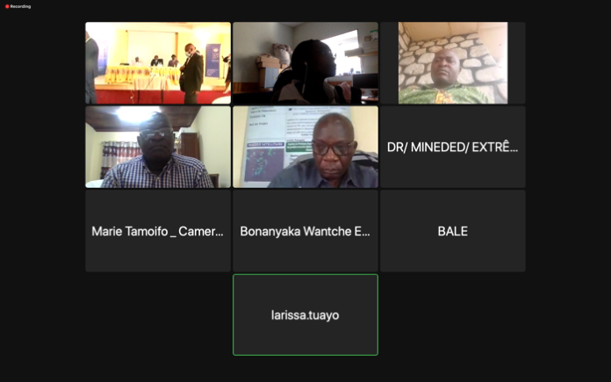

Les participants aux consultations en ligne
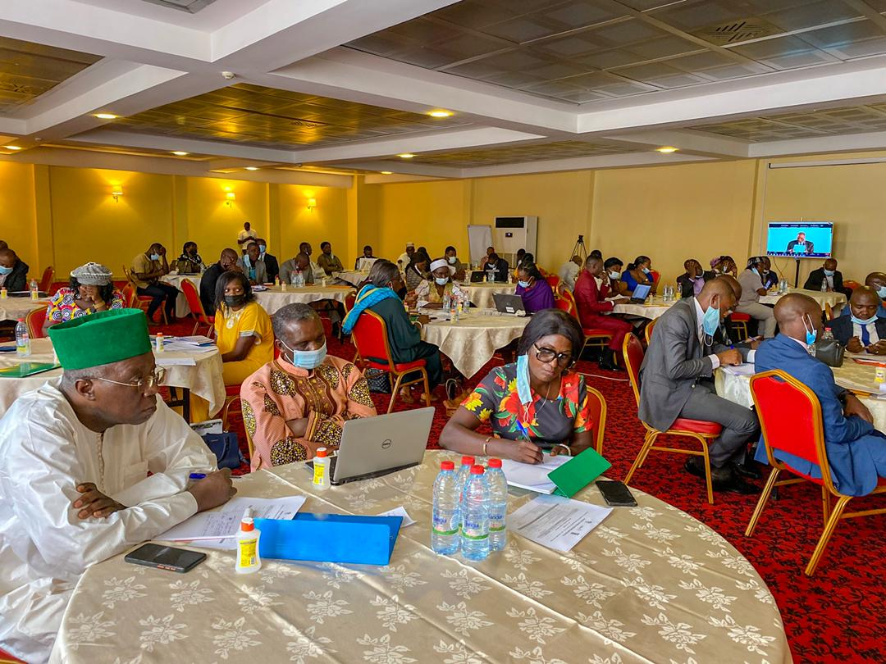
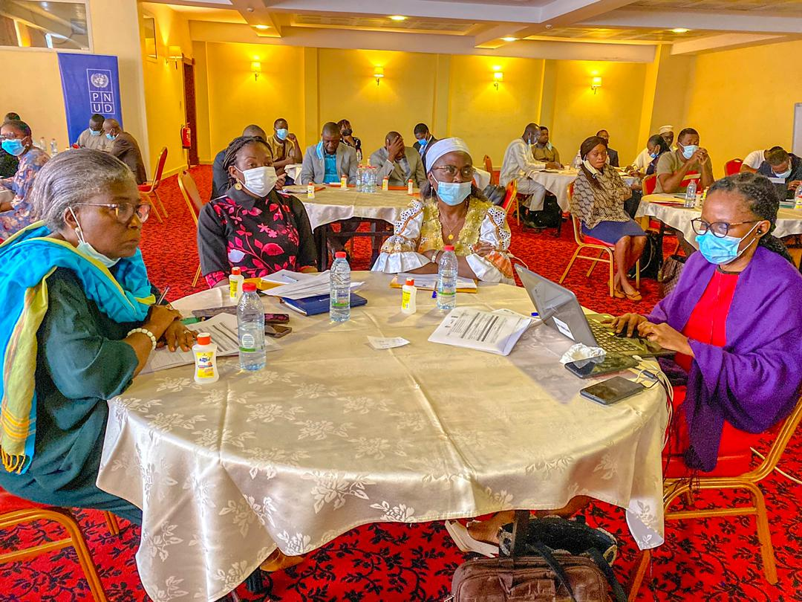
Photo : quelques vues de la salle lors des dialogues
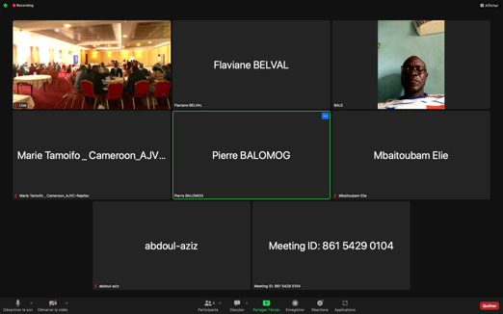

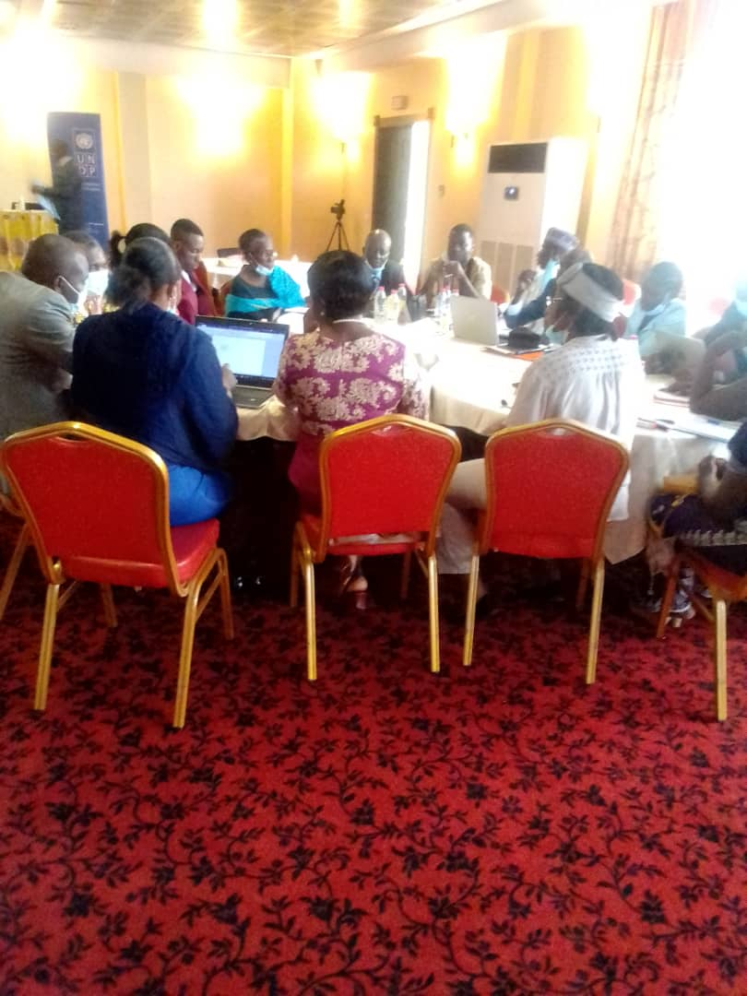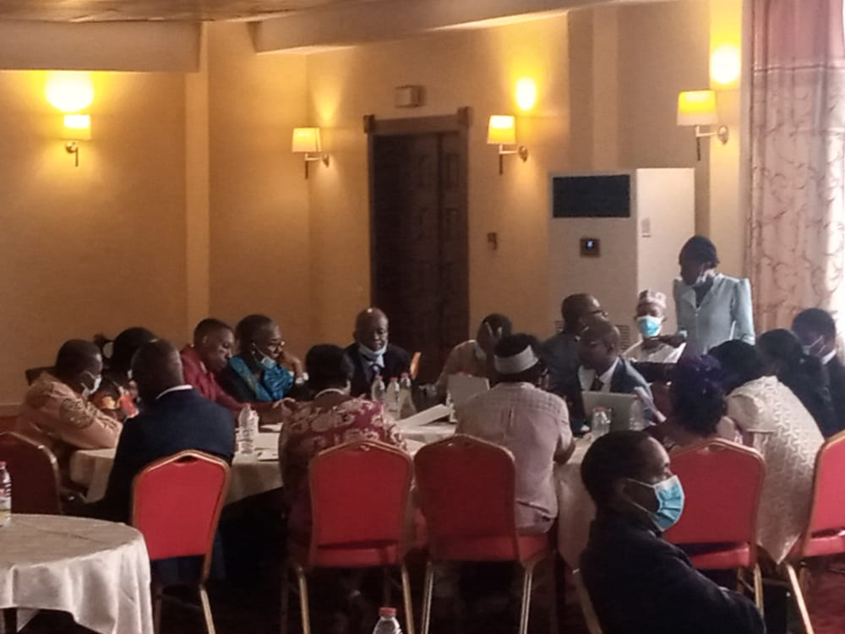
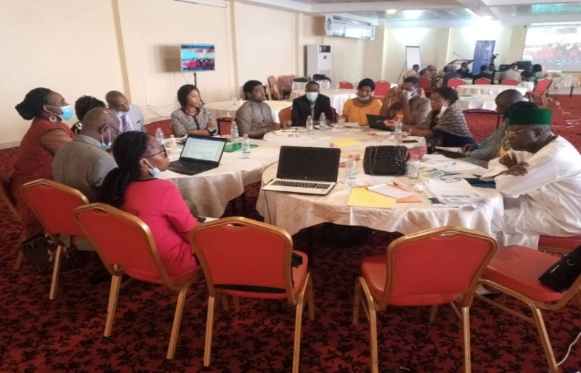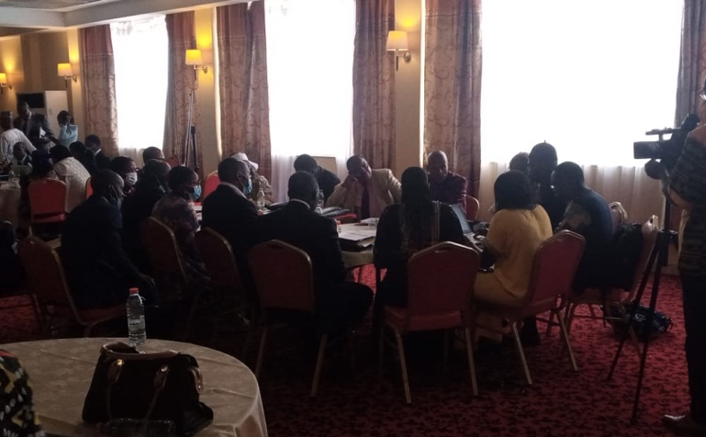
Photo : quelques vues des groupes de travail

Principe 1 Déclaration de Stockholm: « l’homme a un droit fondamental à la liberté, a l’égalité et a des conditions de vie satisfaisantes, dans une environnement dont la qualité lui permet de vivre dans la dignité et le bien-être »

